РОССИЙСКАЯ ФЕДЕРАЦИЯ
КРАСНОЯРСКИЙ КРАЙ
ШУШЕНСКИЙ РАЙОН
СИНЕБОРСКИЙ СЕЛЬСКИЙ СОВЕТ ДЕПУТАТОВ

РАСПОРЯЖЕНИЕ

24.02. 2025 г. п. Синеборск № 62

О созыве шестьдесят второй чрезвычайной сессии
Синеборского сельского Совета депутатов.

В соответствии с ч. 5 ст. 43 Федерального закона от 06.10.2003 № 131-ФЗ «Об общих принципах организации местного самоуправления в Российской Федерации», руководствуясь Уставом Синеборского сельсовета, созвать 62 внеочередную сессию Синеборского сельского Совета депутатов шестого созыва 27.02.2025 г. в 13 ч. 00 мин., в здании администрации Синеборского сельсовета (актовый зал),

Проект повестки дня:

1. О согласовании перечня имущества, подлежащего разграничению.

2. О согласовании перечня имущества, подлежащего разграничению.

3. О передаче части полномочий по решению вопросов местного значения по организации в границах сельских поселений водоснабжения населения, водоотведения.

4. О согласовании ликвидации МУП «Водоканал» Синеборского сельсовета.

Председатель Синеборского
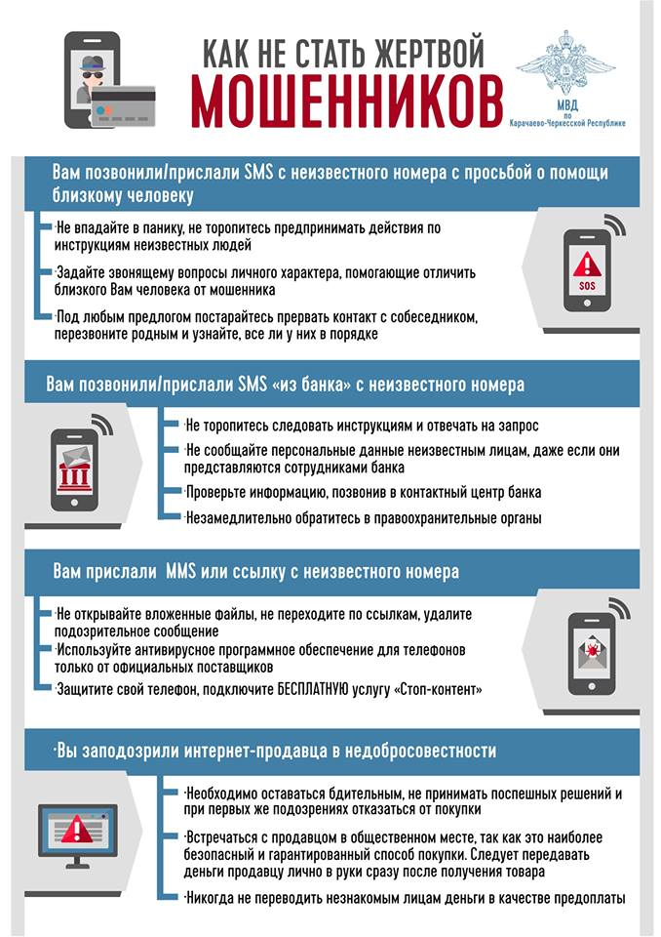
Сельского Совета депутатов ___________________________В.А. Абрамова

